18.12.2020. География 30 гр. Преподаватель Любимова О.В.
Письменно ответить на вопросы. Сдать работу 22.12.2020
Тема: Общий экономико-географический обзор Австралии
1. Общая характеристика Австралии
Австралия – самый маленький по площади материк планеты. Материк и соседние острова занимает одноименное государство. Австралия (Австралийский Союз) – одна из высокоразвитых и быстро развивающихся стран мира. Она удерживает прочные позиции на мировом рынке, характеризуется быстрым ростом уровня жизни населения. Австралия – единственное государство в мире, которое занимает целый материк. Столица – Канберра.
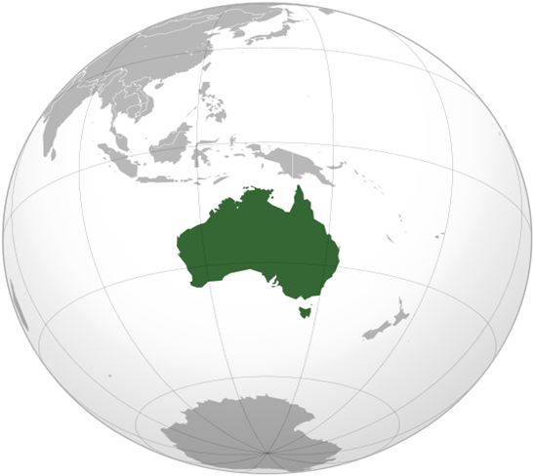
Рис. 1. Австралия на карте мира
Австралия является одной из развитых стран. Со вторым по величине индексом развития человеческого потенциала Австралия занимает высокое место во многих сферах жизни, таких как качество жизни, здоровье, образование, экономическая свобода, защита гражданских свобод и политических прав. Австралия является членом G20, ОЭСР, ВТО, АТЭС, ООН, Содружества наций, АНЗЮСа и Форума тихоокеанских островов.
Поскольку Австралия формально входит в Содружество, главой государства в стране остается королева Великобритании, представленная генерал-губернатором и шестью губернаторами штатов. Генерал-губернатору подчиняются вооруженные силы Австралии, он уполномочен выносить на референдум поправки к конституции Австралии. Австралия имеет федеративное устройство и включает в себя 6 штатов – Новый Южный Уэльс, Виктория, Квинсленд, Южная Австралия, Тасмания, Западная Австралия – и 2 территории – Северная территория, Австралийская Столичная территория.
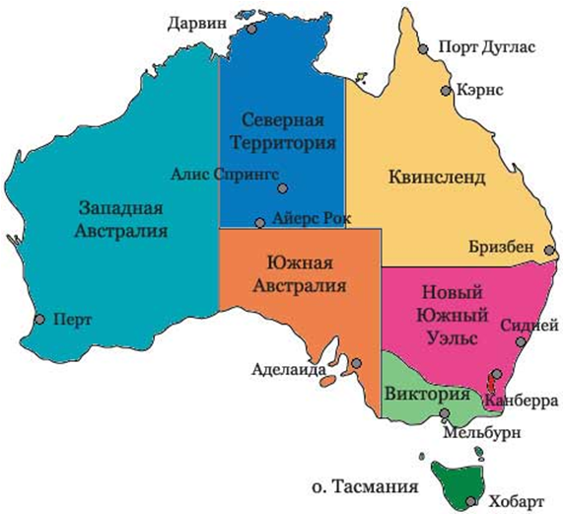
Рис. 2. Карта административно-территориального деления Австралии
2. Население Австралии
Население Австралии составляет около 23 млн чел. Плотность населения менее 3 чел. на 1 кв. км. Большинство населения Австралии – потомки иммигрантов XIX и XX веков, при этом большинство этих иммигрантов прибыли из Великобритании и Ирландии. Заселение Австралии выходцами с Британских островов началось в 1788 г., когда на восточном берегу Австралии была высажена первая партия ссыльных и основано первое английское поселение Порт-Джексон (будущий Сидней). Самый крупный город Австралии – Сидней, столица самого населенного штата Новый Южный Уэльс; на втором месте по численности – Мельбурн.
Коренное население Австралии – аборигены.
Рис. 3. Аборигены Австралии
Австралийская Столичная Территория является самым густонаселенным субъектом в составе Австралийского Союза. Основное население проживает на юго-восточном побережье страны. Официальный язык – английский; религия – протестантизм.
Австралия отличается высокими показателями жизни населения; в страну активно едут мигранты из других регионов.
3. Хозяйство Австралии. Горнодобывающая промышленность
В Австралии развита горнодобывающая промышленность, благодаря тому, что страна очень богата полезными ископаемыми, Австралия относится к числу Великих горнодобывающих стран мира.
Полезные ископаемые, которыми в наибольшей степени богата Австралия:
1. Железная руда.
2. Каменный уголь.
3. Бокситы.
4. Уран.
5. Золото.
6. Цирконий.
Самые большие в Австралии залежи железной руды, которые начали разрабатываться с 60-х годов нашего века, находятся в районе хребта Хамерсли на северо-западе страны (месторождения Маунт-Ньюмен, Маунт-Голдсуэрта и др.). Железная руда имеется также на островах Кулан и Кокату в заливе Кинга (на северо-западе), в штате Южная Австралия в хребте Мидлбэк (Айрон-Ноб и др.) и на Тасмании.
Крупные месторождения полиметаллов (свинец, цинк с примесью серебра и меди) находятся в западной пустынной части штата Новый Южный Уэльс – месторождение Брокен-Хилл. Важный центр добычи цветных металлов (меди, свинца, цинка) сложился около месторождения Маунт-Айза (в штате Квинсленд). Залежи полиметаллов и меди имеются также на Тасмании (Рид-Розбери и Маунт-Лайелл), меди – в Теннант-Крике (Северная Территория) и в других местах.
Основные запасы золота сосредоточены в выступах докембрийского фундамента и на юго-западе материка (штат Западная Австралия). Более мелкие месторождения встречаются почти во всех штатах.
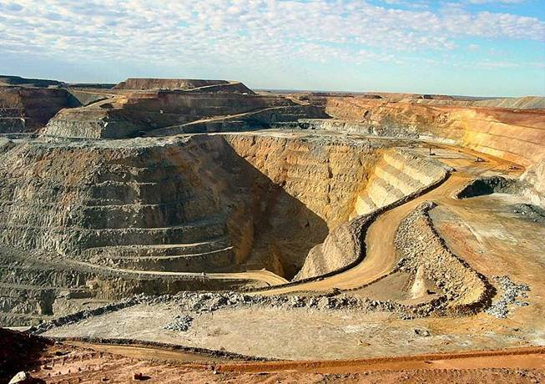
Рис. 4. Золотой рудник в Австралии
Бокситы залегают на полуостровах Кейп-Йорк (месторождение Уэйпа) и Арнемленд (месторождение Гов), а также на юго-западе, в хребте Дарлинг (месторождение Джаррадейл).
Содержащие марганец руды находятся на острове Грут-Айленд – в заливе Карпентария и на северо-западе страны – в районе Пилбары.
Месторождения урана обнаружены в различных частях материка: на севере (полуостров Арнемленд) – неподалеку от рек Саут и Ист-Аллигейтор, в штате Южная Австралия.
Основные залежи каменного угля расположены в восточной части материка. Наиболее крупные месторождения как коксующегося, так и некоксующегося каменного угля разрабатываются около городов Ньюкасл и Литгоу (штат Новый Южный Уэльс) и городов Коллинсвилл, Блэр-Атол, Блафф, Баралаба и Моура-Кианга в штате Квинсленд.
Геологическими изысканиями установлено, что в недрах Австралийского материка и на шельфе у его берегов находятся большие месторождения нефти и природного газа. Нефть найдена и добывается в штате Квинсленд (месторождение Муни, Олтон и Беннет), на острове Барроу у северо-западного побережья материка, а также на континентальном шельфе у южного побережья штата Виктория (месторождение Кингфиш). Залежи газа (крупнейшее месторождение Ранкен) и нефти обнаружены также на шельфе у северо-западных берегов материка.
В Австралии имеются крупные месторождения хрома.
Из неметаллических полезных ископаемых встречаются различные по своему качеству и промышленному использованию глины, пески, известняки, асбест, а также слюда.
Полезные ископаемые Австралия активно экспортирует в Японию, США и страны Европы.
Водные ресурсы самого континента невелики (самая полноводная река – Муррей). Реки, стекающие с восточных склонов Большого Водораздельного хребта, – короткие, в верховьях текут в узких ущельях. Здесь они вполне могут быть использованы, а отчасти уже используются для строительства ГЭС. В окружающих Австралию морях добывают морского зверя, ловят рыбу. В морских водах разводят съедобных устриц. В теплых прибрежных водах на севере и северо-востоке ведется промысел морских трепангов, крокодилов и моллюсков-жемчужниц. Дождевые леса в виде узких галерей протягиваются на сравнительно небольшие расстояния внутрь материка по долинам рек. В Австралии особо ценны биологические ресурсы.
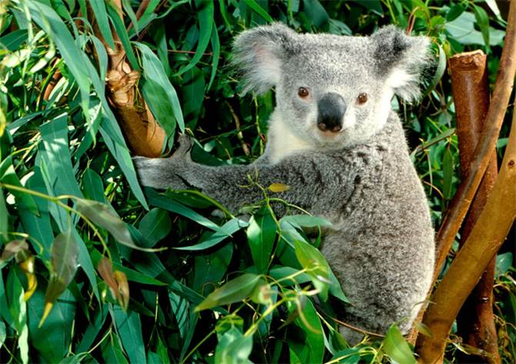
Рис. 5. Коала
4. Сельское хозяйство Австралии
Важную роль в экономике Австралии играет сельское хозяйство. Австралия занимает 2-е место в мире по поголовью овец (внутренние районы страны), 1-е место по производству и экспорту шерсти. Австралия играет значительную роль в производстве и экспорте пшеницы, сахара, мяса, фруктов, вина.
5. Экономические районы и территории Австралии
Главным районом Австралии является Юго-Восточный, здесь концентрируются основные производства и население, здесь же находятся крупнейшие города страны. В этом же районе концентрируются предприятия машиностроения, пищевой промышленности и пр.
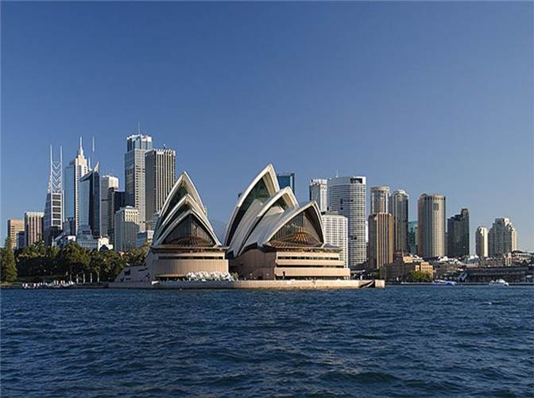
Рис. 6. Сидней
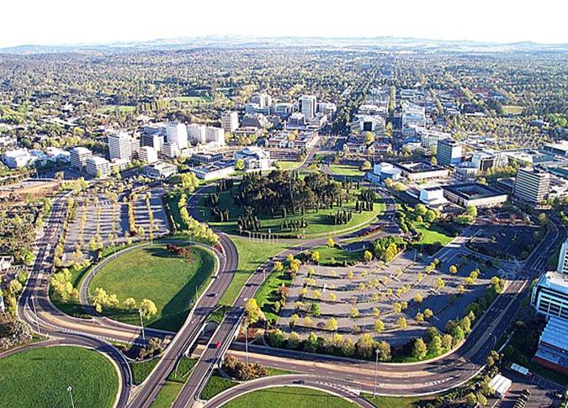
Рис. 7. Канберра – столица Австрали
6. Terra Australis incognita
Неведомая Южная земля была открыта голландцами в 17 веке и начала осваиваться англичанами в 18 веке. Новая колония использовалась в основном как место каторги и ссылок. Позже на территории Австралии нашли многие ресурсы, в том числе золото, и началось более активное освоение территории. Позже был образован Австралийский Союз, который признает своим главой английского монарха.
7. Административное деление
Австралия состоит из 6 штатов, 3 территорий и других владений, т.е. Австралия имеет федеративное административно-территориальное устройство. Кроме того, Австралия владеет некоторыми заморскими территориями.
8. Овцеводство
Австралия занимает 2 место по поголовью овец, уступая Китаю. Овцеводство – одна из специализаций страны.
Выделяют три типа овцеводческих района:
1. Интенсивное мясо - шерстное направление
2. Зерново – овцеводческая специализация
3. Экстенсивное пастбищное овцеводство

Домашнее задание
1. Какие административно-территориальные единицы выделяют в Австралии?
2. Расскажите про население Австралии.

